附件三

关注“中国职业健康”微信平台方法
第1步：按下图所示打开微信客户端，点击右上角的“+”号。
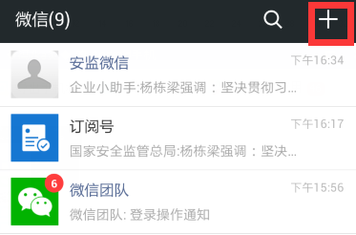
图21 点击“+”号
第2步：按下图所示选择“扫一扫”。
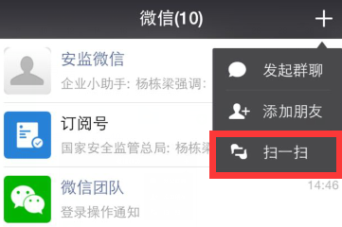
图22 选择“扫一扫”
第3步：按下图所示扫描二维码。
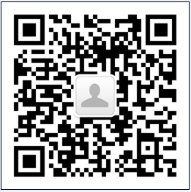
图23 扫描二维码
第4步：添加成功，如下图所显示。
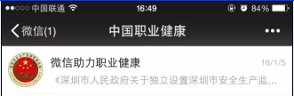
点击即可进入系统

图24 添加成功

